# Творческое задание «Социологический опрос» по анализу данных

**Определение темы исследования.**

В современных реалиях существует огромное количество как социальных сетей, так и всевозможных площадок с развлекательным, игровым и познавательным контентом. Как бы мы ни отрицали это, но социальные сети, мессенджеры и различного рода развлекательные площадки занимают большое место в жизни современных людей, причем даже в самых отдаленных уголках страны. В век информации они – неотъемлемая часть социальной стороны жизни.

Площадка для размещения коротких видеороликов различного содержания «ТикТок» в последнее время обрела большую популярность, поэтому было принято решение проанализировать сколько времени пользователи данного приложения тратят на просмотр коротких видеороликов, как часто и какой контент. Для этого был создан опрос «Как часто и с какой целью вы используете социальную сеть "ТикТок"?»

Стоит отметить, что основными респондентами опроса были ученики 9 класса (90 человек, всего в опросе приняло участие 113 человек), также все респонденты однозначно пользовались платформой «ТикТок», респонденты, не использующие данное приложение участие в опросе не принимали.

# Создание и запуск анкетирования.

Анкета была создана при помощи MicrosoftForms и содержит в себе 5 обязательных вопросов, как категориальных, так и числовых.

Перед стартом анкетирования необходимо проверить однозначность вопросов и корректность предлагаемых ответов:

1. (Выберите ваш пол:) Для более точного анализа необходимо определить пол респондента. Так как существует всего два варианта, то они и предлагаются в анкете, причем выбрать можно только один, ведь респондент не может быть и мужчиной и женщиной одновременно.
2. (В какие дни недели вы пользуетесь социальной сетью "ТикТок") Вопрос с категориальными вариантами ответа, причем можно выбрать несколько вариантов. Понятие дней недели общепринято и определено четко, поэтому предлагается 7 вариантов на выбор, соответствующих каждому дню недели, разночтений в этом вопросе быть не может.
3. (Сколько часов в день в среднем вы тратите на просмотр роликов (речь идет о днях, когда вы в принципе смотрите "ТикТок")? Если вы смотрите ТикТок менее часа в день, то округлите ответ до 0 или 1, руководствуясь общепринятыми правилами округления.) Вопрос с числовым вариантом ответа, здесь конкретно указано, что писать нужно среднее время за те дни, когда респондент использовал приложение, а так как ответ в часах, то округлять по общепринятым правилам, следовательно, неопределенности возникнуть недолжно, хотя и точность ответа падает, но просить респондентов указывать время в минутах было бы ошибкой, ведь с точностью до минуты никто не ведет наблюдений, ответ в целом указывается приблизительно.
4. (Какой контент вы смотрите в "ТикТок"?) Вопрос с множественным выборомсреди категориальных вариантов ответа, в качестве которых предложен список из 5 наиболее обобщенных категорий контента, который может быть предложен приложением, а также который встречается (на основе личного опыта пользования).
5. (Такое времяпровождение вы считаете) Вопрос с категориальными вариантами ответа и однозначным выбором. Предложены несколько наиболее популярных оценочных взглядов на цель такого вида времяпровождения.

Анкеты была запущена путем рассылки студентам группы, а также в чат учеников 9 класса. Наибольшим интересом и популярностью анкета пользовалась у учеников, им оказалась ближе данная тема опроса. Далее на рисунке 1 приведена сама анкета:

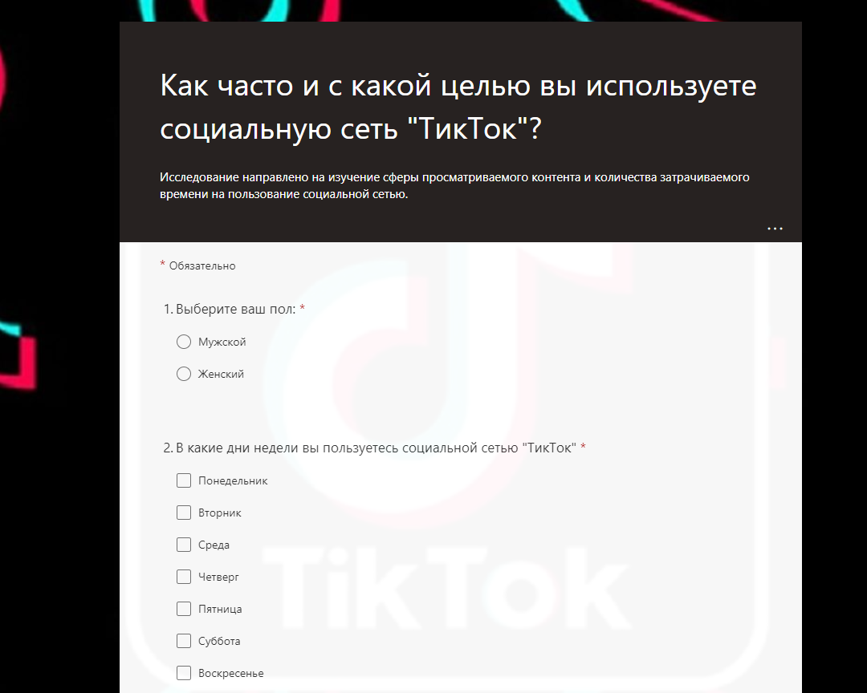

Рисунок 1

Получить доступ к анкете можно по ссылке:

[**https://forms.office.com/r/H6AcTC7eNc**](https://vk.com/away.php?to=https%3A%2F%2Fforms.office.com%2Fr%2FH6AcTC7eNc&cc_key=)

# Результаты опроса с их визуализацией.

Опрос проводился в период с 19.09.2021 по 19.09.2021, за который в опросе приняли участие 113 респондентов. Среднее время завершения равно 1 минута 19 сек.

1. Выберите ваш пол:

На основе данных по этому вопросу была построена круговая диаграмма в MS Excel, на которой видно, что 55 опрошенных – мужчины, а 58 – женщины. Диаграмма представлена ни рисунке 2:

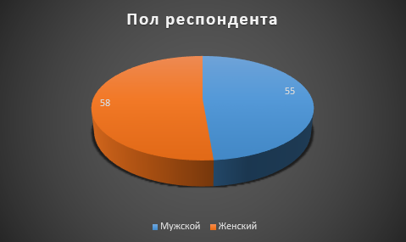

Рисунок 2

1. В какие дни недели вы пользуетесь социальной сетью "ТикТок"

Для данного вопроса составлено две диаграммы. Первая диаграмма – круговая, на ней представлено распределение всех ответов по дням недели (рисунок 3):

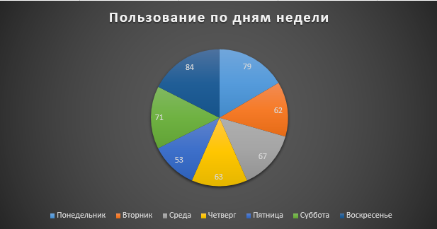

Рисунок 3

Как можно заметить, чаще всего пользователи просматривают контент в воскресенье, далее идет понедельник, потом суббота, среда, четверг, вторник и меньше всего в пятницу. Вполне логично что чаще всего люди пользуются приложением в выходные.

Также была построена гистограмма отдельно для мужчин и женщин. На ней видим, что в целом результаты для мужчин и женщин остаются такие же как в общем случае, однако женщины чаще пользуются приложением. Данные представлены на рисунке 4.

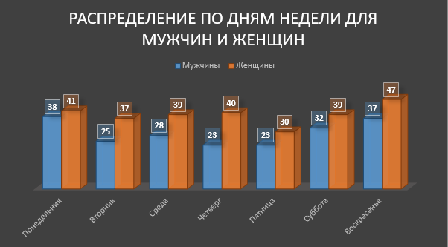

Рисунок 4

1. Сколько часов в день в среднем вы тратите на просмотр роликов (речь идет о днях, когда вы в принципе смотрите "ТикТок")? Если вы смотрите ТикТок менее часа в день, то округлите ответ до 0 или 1, руководствуясь общепринятыми правилами округления.

Анализ ответов на этот вопрос будет произведен на основе диаграммы «ящик с усами». Две диаграммы отдельно для мужчин и женщин будут приведены далее.

На них мы можем видеть, для мужчин:

Минимальное время (на диаграмме нижний конец вертикальной линии)- 0 часов, то есть в приложении проводят совсем немного времени, обычно смотрят видео, отправленные другими людьми.

Максимальное время – 5 часов (верхний конец вертикальной линии)

Нижний квартиль (низ прямоугольника)– 1, то есть у 25% респондентов мужчин ответ меньше 1, или у 75% больше 1.

Медиана (средняя линия в прямоугольнике)– 2, то есть половина мужчин ответила больше 2, а половина меньше 2.

Среднее значение почти равно медиане – 2,018.., то есть в среднем мужчины в день проводят около 2 часов в приложении. На диаграмме обозначено крестиком.

Верхний квартиль равен 3, то есть 75% смотрит менее 3 часов в день.

Выбросов нет, то есть аномально отличающихся значений нет.

Данные представлены на рисунке 5.

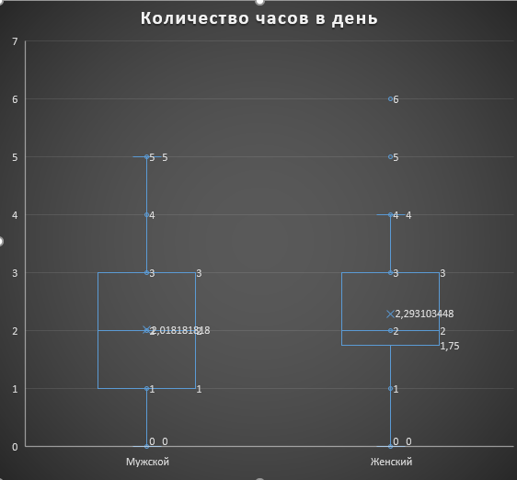

Рисунок 5

Для женщин видим следующие данные:

Минимальное время – 0 часов, так же как и для мужчин.

Нижний квартиль – 1.75, то есть 25% ответило меньше 1.75

Медиана -2, аналогично как и для мужчин

Среднее значение уже больше – 2.29.., в целом можно заметить что в среднем в день женщины проводят больше времени в приложении, нежели имужчины

Верхний квартиль – 3, аналогично мужчинам

Максимальное значение 4, меньше чем у мужчин, но

Есть точки выбросов, аномальные значения это 5 и 6.

Следующий график представлен на рисунке 6.

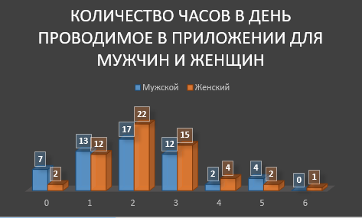

Рисунок 6

На данном графике показано количество Мужчин и Женщин по времени, затрачиваемому на просмотр роликов. Как можно заметить из графика, в основном на просмотр роликов респонденты тратят от 1 до 3 часов

1. Какой контент вы смотрите в "ТикТок"?

Анализируя ответы на данный вопрос также будет построено две диаграммы. Первая – круговая, обобщающая всех респондентов, она представлена на рисунке 7:

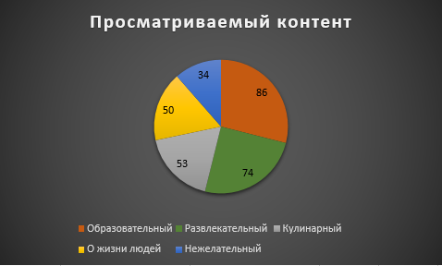

Рисунок 7

Как можно заметить большинство респондентов предпочитает образовательный и развлекательный контент, далее идет кулинария и контент о жизни, и лишь небольшая часть смотрит нежелательный контент.

Далее на рисунке 8 приведена гистограмма распределения ответов для мужчин и женщин.

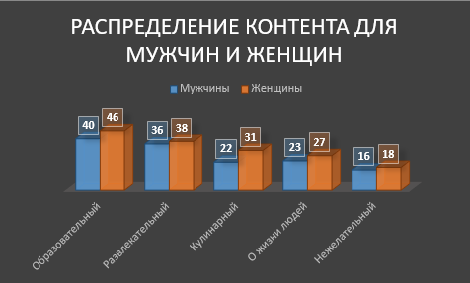

Рисунок 8

Из данного графика можно заметить, например, что женщины в 1,5 чаще интересуются кулинарией, и в целом женщины чаще смотрят тот или иной контент, нежели мужчины.

1. Такое времяпровождение вы считаете:

Данный вопрос также проанализируем в общем случае и отдельно на мужчинах и женщинах. В общем случае представлено на рисунке 9:

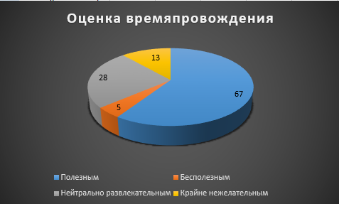

Рисунок 9

Большинство респондентов считают такое времяпровождение полезным или нейтрально развлекательным, и лишь небольшая часть пользователей отзывается о таком способе организации досуга как о бесполезном и крайне нежелательном.

Данные по мужчинам и женщинам отдельно представлены на рисунке 10. Из гистограммы можно сказать, что мужчины чаще считают такое времяпровождение полезным, а женщины нейтрально развлекательным, лишь небольшое количество респондентов считает такое времяпровождение бесполезным, и чуть большее нежелательным.

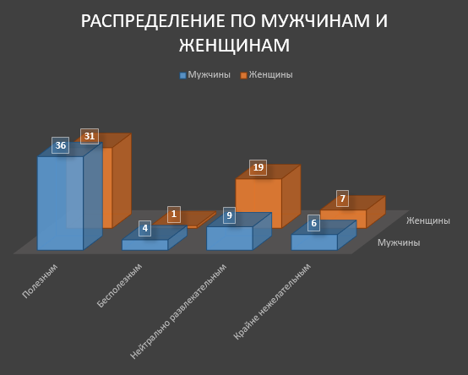

Рисунок 10

# Выводы.

Ввиду проведения исследования среди учеников 9 класса, для которых это было скорее развлечение, нежели серьезный эксперимент, результаты не покажут точное отражение действительности, но можно судить об общей тенденции в этом направлении.

Тема для опроса ученикам оказалась близка, было выявлено, что в среднем время, затрачиваемое на просмотр роликов, равняется паре часов, а также ролики просматриваются почти каждый день как мужчинами, так и женщинами.

Также респонденты в основе своей не видят негативной стороны в просмотре роликов и смотрят больше развлекательный и познавательный контент.